Bausteine für einen Gottesdienst zum 5. Fastensonntag
Frau.Macht.Veränderung.
von Petra Gaidetzka, Misereor, Aachen
- Die Bausteine orientieren sich am Leitwort der Misereor-Fastenaktion und an den Schriftlesungen vom 5. Fastensonntag, Lesejahr A.
- Im Gottesdienstraum hängt das Plakat der Misereor-Fastenaktion 2023.
- Laden Sie ein zur Solidarität mit Menschen in Madagaskar und weltweit. Dazu finden Sie eine Kollektenankündigung zum Download auf unserer Webseite.

Baustein Predigt
L Liebe Schwestern und Brüder,
die Lazarus-Erzählung lenkt unseren Blick auf die Zukunft, auf das, was kommt, was möglich ist: Leben statt Tod, Zuversicht statt Trauer, Licht statt Dunkelheit. Ein Vorgeschmack von Ostern!
Auferstehung passiert im Kleinen schon vor dem Tod, das haben wir alle schon erlebt, vielleicht ohne, dass wir die Tragweite begriffen haben. Wenn nach einer Entfremdung Wiederannäherung gelingt, wenn Versöhnung geschieht – ist das Aufstehen zum Leben! Wenn eine Situation ausweglos erscheint und wir, oft mithilfe eines anderen Menschen, schließlich doch eine Lösung finden – ist das Aufstehen zum Leben. Wenn wir nach einer Erkrankung neue Kraft schöpfen – ist das Aufstehen zum Leben. Ein Vorgeschmack von Ostern!
Das haben auch die Frauen erfahren, von denen die Fastenaktion 2023 erzählt. Frauen schaffen Veränderung – in Madagaskar und anderswo im Globalen Süden, ebenso hier bei uns, in Gesellschaft und Kirche. Frauen haben Ideen, Frauen setzen sich ein und handeln. Doch ihre Stimme wird oft nicht gehört: Frustration statt Hoffnung.
In Madagaskar haben Mädchen geringere Bildungschancen als Jungen. Vor allem in den ländlichen Gebieten dürfen Frauen zwar für das Überleben der Familie arbeiten, aber nicht mitentscheiden. Weltweit dürfen Frauen in der Kirche zwar mit anpacken, aber nicht gestalten und nicht mitentscheiden. Die Versuchung ist groß, in der Enttäuschung zu verharren – so wie Maria, die Schwester des Lazarus, im Haus sitzen bleibt und trauert. Doch Frauen lassen sich nicht entmündigen, sie kämpfen für ihre Ziele. Davon erzählen uns Frauen aus Madagaskar:

Je nach Zeitrahmen und Gestaltung des Gottesdienstes berichten vier oder zwei Frauen aus den Beispielprojekten der Fastenaktion. Die durch Klammern gekennzeichneten Teile können weggelassen werden. Jede Sprecherin tritt mit dem Aktionsplakat vor die Zuhörenden, hält es hoch und reicht es anschließend an die nachfolgende Sprecherin weiter.
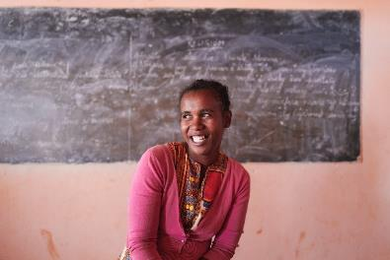
S1 Ich heiße Ursule Rasolomanana. Ich bin in einem Dorf im Hochland von Madagaskar zu Hause. Mit 17 habe ich geheiratet, das war vor elf Jahren. Warum ich geheiratet habe? Ehrlich gesagt: aus Enttäuschung! Ich träumte davon, Übersetzerin zu werden, doch meine Mutter konnte sich das Schulgeld nicht mehr leisten. Ich war wahnsinnig traurig, denn ich wollte nur eines: lernen. Also habe ich eine Familie gegründet, es gab für mich keine andere Perspektive. Bei uns in Madagaskar sagt man: Wer es gut haben will, muss heiraten. Doch die Ehe bedeutet für Frauen wie mich – ohne Schulabschluss – vor allem Abhängigkeit vom Ehemann und den Schwiegereltern. Das wurde mir klar, als die Leute von Vahatra (sprich: Vahadsch) in unser Dorf kamen. Durch sie lernte ich, dass ich selbst etwas verändern kann.
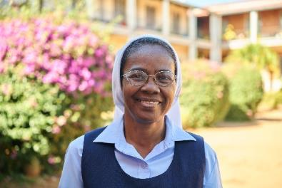
S2 Ich bin Modestine Rasolofoarivola – Schwester Modestine – und koordiniere das Projekt Vahatra. Es ist ein Partnerprojekt von Misereor. Wir beraten Kleinbäuerinnen und -bauern. Dabei sind Frauen für uns die wichtigsten Ansprechpersonen. Wir unterstützen sie darin, ihre Landrechte zu sichern und die Ernährungssituation zu verbessern. In unseren Workshops vermitteln wir praktisches Wissen, zum Beispiel über Hausbau und Landwirtschaft – wir versuchen aber vor allem, die Eigeninitiative zu stärken. Es bringt nichts, auf Hilfe oder gar Almosen zu warten. Was die Leute brauchen, sind Ideen. Und das Selbstbewusstsein, unabhängig zu leben und Entscheidungen zu treffen!

S1 Deshalb habe ich meinen Mann überredet, am Dorfrand ein eigenes Haus zu bauen. Etwas Abstand von seinen Eltern tut gut. Wir haben alles zusammen gemacht: gemauert, gehämmert, gezimmert. Ich habe die Steine selbst hergestellt, wie ich es im Workshop Training von Vahatra gelernt habe, und die Innenräume gestrichen. Rund um das Haus möchte ich eine grüne Oase schaffen. Früher war hier viel Wald, doch um Brennholz zu gewinnen, wurde ein Baum nach dem anderen gerodet. Nun soll die karge Landschaft wieder zu einem Garten werden! Deshalb haben wir zuerst einen Brunnen gegraben. Ich nutze das Wasser zur Bewässerung und pflanze Kaffee, Maniok, Orangen, Mangos und Reis. Die Abfälle kompostiere ich. Auch eine Hühnerzucht habe ich aufgebaut. Mit meiner Arbeit habe ich mir in der Dorfgemeinschaft Respekt verschafft. Wir haben einen Verein gegründet, den ich leite. Die Ideen von Frauen sind absolut entscheidend dafür, dass die ganze Gemeinschaft vorankommt und gemeinsam etwas erreicht.
[S3 Für mich ist Bildung die Voraussetzung für Veränderung. Ich bin Schwester Flocine und arbeite für VOZAMA, eine Partnerorganisation von Misereor. Wir unterstützen Vorschulen auf dem Land, die aus Elterninitiativen entstehen. Wir qualifizieren dafür Lehrkräfte, meist Frauen und wenige Männer aus den Dörfern. Pro Jahr lernen Tausende Kinder lesen und schreiben. Die meisten schaffen anschließend den Sprung in die oft weit entfernten Regelschulen. Viele Eltern sind nicht alphabetisiert. Dann können die Kinder ihren Eltern helfen. Die Elternkomitees sind nicht nur für den Bau und Erhalt der Schulgebäude zuständig, sondern engagieren sich auch für Dorfentwicklung, Landwirtschaft und Umweltschutz.
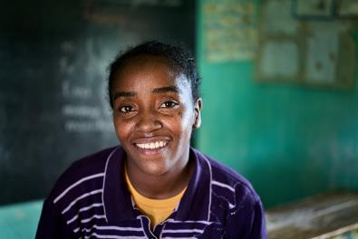
S4: Mein Name ist Joséphine Rasolonomenjanahary. Ich unterrichte an einer Dorfschule von VOZAMA und bin gleichzeitig Kleinbäuerin. Vor einigen Jahren erblindete mein Mann, seitdem bin ich für den Lebensunterhalt zuständig. Wir haben zwei Kinder. Und ich denke: Wenn ich es schaffen kann, eine Familie allein zu ernähren, dann können andere Frauen es auch! Als VOZAMA mich ansprach, habe ich nach kurzem Zögern die Chance ergriffen und mich zur Lehrerin ausbilden lassen. Ich möchte meine Erfahrungen weitergeben – an Kindern und Eltern, besonders an die Mütter. Ich vermittle den Kindern in der Schule, dass es sich lohnt, ein Ziel zu verfolgen. Ich frage sie, was sie einmal werden wollen, wenn sie groß sind. Wenn sie mir antworten „Ärztin“ oder „Lehrer“, dann frage ich weiter, wie sie dahin kommen. „Indem wir lernen“, wissen schon die Kleinen. Diese Vision ermutigt sie.]

L Es braucht Visionen, es braucht Träume und Ziele und den Willen, die Träume Wirklichkeit werden zu lassen. Ursule und Modestine [,Flocine und Joséphine] haben uns davon berichtet – sie stehen beispielhaft für die starken Frauen von Madagaskar, für Frauen auf der ganzen Welt.
Frau.Macht.Veränderung. – die Fastenaktion von Misereor ruft uns dazu auf, den Beitrag zu würdigen, den Frauen für eine menschenfreundliche und zukunftsfähige Gesellschaft leisten. Wir können sie dabei unterstützen und selbst aktiv werden. Egal ob Frau, Mann oder Kind, gemeinsam mit den Frauen in Madagaskar können wir die Welt zum Guten verändern!
So ist die Fastenaktion auch ein Ansporn an uns, uns nicht in der Krisenstimmung einzurichten. Das Lazarus-Evangelium, die Berichte der Frauen aus Madagaskar geben uns einen Vorgeschmack auf Ostern! Wir können zum Leben aufstehen, schon im Hier und Jetzt, und gegen alle Widerstände etwas Neues schaffen. Einen blühenden Garten, wie Ursule ihn plant und schon anfanghaft verwirklicht hat!

Die Projekte der diesjährigen Fastenaktion in Madagaskar stehen beispielhaft für die vielen Misereor-Projekte.
Bitte unterstützen Sie mit Ihren Spenden zur Fastenaktion diese Arbeit von Misereor in Afrika, Asien und Lateinamerika.
IBAN DE75 3706 0193 0000 1010 10
Kennwort Fastenaktion S07841
BIC GENODED1PAX

Herausgeber
Bischöfliches Hilfswerk Misereor e.V. Mozartstr. 9 · 52064 Aachen T: 0241/442 445 F: 0241/442 188 E: fastenaktion@misereor.de

Redaktion
Andreas Paul, Tanja Klüssendorf-Rohrer, Mirjam Günther – Misereor Aachen

Fotonachweis: Klaus Mellenthin / Misereor

